«Найди связь»  Предложите ребенку найти связь между двумя предложениями, на первый взгляд не имеющих ничего общего. Объясните, как все происходило. Например: Шишка упала с елки. Автобус не пришел вовремя. Белка сидела на дереве и упустила шишку. В это время под деревом сидел зайчик, на которого упала шишка. С перепугу трусишка бросился бежать, выскочил на дорогу. Дети, сидящие в автобусе выбежали посмотреть на зайца и разбрелись. Водитель их долго ждал и поэтому автобус не пришел на станцию вовремя.  «Понимание назначения»  Предложите ребенку объяснить:  • Зачем каждому человеку имя?  • Для чего нужны светофоры на улицах?  • Зачем нужна печка?  • Почему у ежа иголки?  • Что можно сделать, если ты заблудился?  Что было, если бы…  Можно сочинить целую сказку, предложив ребенку необычную ситуацию.  Варианты:  • … если бы из крана бежала не вода, а сладкий сироп.  • … если бы цветы умели мечтать.  • … если бы шкаф ожил.  • … если бы лев захотел быть в полосочку.  • … если бы кот умел превращаться в дракона. | Даем волю воображению  Попробуйте сочинить сказку, отталкиваясь от пары слов. Предложите ребенку придумать одно слово, а мама называет другое. Например: мишка – ветер, шоколадка – пианино и т.д. Начните сами историю, ребенку предложите дополнить сюжет, наталкивая фразами: «Что же было дальше? Кто постучал в дверь?» Главное, раскрепоститесь, показывая крохе, что в сказке может быть любой сюжет, даже неправдоподобный. В результате получится веселая сказка и фантастическая душевная атмосфера.  Пример сюжета кораблик – муравей:  Весна, дети пускают кораблики. Один кораблик впервые видит солнышко, водичку, очень радуется. В воде плещется маленький муравьишка, он тонет. Кораблик спасает его. Дальше они становятся друзьями, и тут начинаются их путешествия.  «Невероятные фантазии»  • Что произойдет, если зима будет круглый год?  • Что произойдет, если рыбы станут летать?  • Что произойдет, если человек будет ростом с дом?  • Что произойдет, если муравьи станут ростом со слона?  «Продолжи предложения»  • Девочка весело смеялась, потому что … .  • Если наступит праздник, то … .  • Собака печально бродила по улице, хотя … .  • На горячую сковороду капнула вода … .  • Мы уехали и забыли полить цветы … .  • Голодный волк увидел пирожок … .  воспитатель Лавриненко Ю. А.  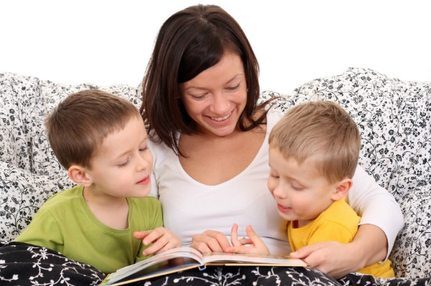  ЖЕЛАЕМ УСПЕХА В НАЧИНАНИЯХ! | МУНИЦИПАЛЬНОЕ БЮДЖЕТНОЕ ДОШКОЛЬНОЕ ОБРАЗОВАТЕЛЬНОЕ УЧРЕЖДЕНИЕ  ДЕТСКИЙ САД № 89 «Крепыш»  В ПОМОЩЬ РОДИТЕЛЯМ  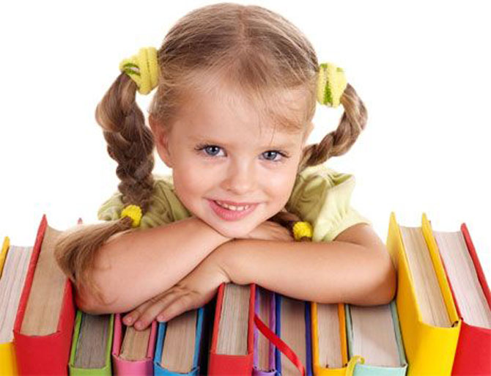
Предлагаем Вам игры для обогащения словарного запаса, развития грамматического строя речи и связной речи.  «Угощаю»  «Давай вспомним вкусные слова и угостим друг друга». Ребенок называет «вкусное» слово и «кладет» Вам на ладошку, затем Вы ему, и так до тех пор, пока все не «съедите». Можно поиграть в «сладкие», «кислые», «соленые», «горькие» слова.  «Доскажи словечко»  Вы начинаете фразу, а ребенок заканчивает её. Например: ворона каркает, а воробей … (чирикает). Сова летает, а заяц … (прыгает, бегает). У коровы теленок, а у лошади … (жеребенок) и т.п.  «Подбери слова»  Шить... платье, штопать... носки, завязывать... шнурки, вязать...шарф.  «Бюро находок»  Узнай предмет по его описанию. Например, Вы потеряли предмет красного цвета, круглой формы…  «Давай искать на кухне слова»  Какие слова можно вынуть из борща? Винегрета? Кухонного шкафа? Плиты? и пр.  «Наоборот»  Подбор антонимов, например:  птица летит высоко, а комар ... (низко);  летом жарко, а зимой ... (холодно);  черепаха двигается медленно, а заяц ... (быстро) | «Назови целое»  Взрослый называет части предмета, а ребенок называет сам предмет. Например, спинка, сидение, подлокотники есть у кресла; рукав, карман, манжеты, воротник – у рубашки и т.д.  "Добавь слово"  Эта игра развивает память, умение классифицировать предметы по группам. Взрослый начинает игру: "В корзину я положил яблоки". Ребенок продолжает, повторяя все сказанное ранее и добавляя свое слово, соответствующее названному первым участником игры: "В корзину я положил яблоки и лимоны". Следующий играющий повторяет предложение и добавляет слово от себя. И так далее.  «Приготовим сок»  «Из яблок сок … (яблочный); из груш … (грушевый); из слив … (сливовый); из вишни … (вишневый); из моркови, лимона, апельсина и т.п. Справились? А теперь наоборот: апельсиновый сок из чего? И т.д.  «Я заметил»  «Давай проверим, кто из нас внимательный. Будем называть предметы, мимо которых мы проходим; а еще обязательно укажем - какие они. Вот почтовый ящик – он синий. Я заметил кошку – она пушистая». Ребенок и взрослый могут называть увиденные объекты по очереди.  «Волшебные очки»  «Представьте, что у нас есть волшебные очки. Когда их надеваешь, то все становится красным (зеленым, синим и т.п.). Посмотри вокруг в волшебные очки, какого цвета все стало, скажи: красные сапоги, красный мяч, красный дом, красный нос, красный забор и пр.» |   «Чего много?»  Закрепляем образование и употребление родительного падежа: взрослый называет слово, а ребенок дружит его со словом «много». Например, игрушка – много игрушек, платье – много платьев и т.п.  «Почему это произошло?»  Предложите ребенку назвать как можно больше причин для следующих ситуаций:  • На улице стояло много людей.  • Дети стояли, открыв рот от изумления.  • Вода в чашке стала мутной.  • Внезапно в комнате погас свет.  • Пение птиц внезапно прекратилось.  • Мама открыла дверь в комнату и ахнула.  Постарайтесь придумать как обычные, так и самые невероятные объяснения ситуаций. Например: мама могла удивиться, увидев подарок на столе или разбитую чашку, а может быть Карлсона, сидящего на подоконнике.  «Что может произойти, если…»  • Если положить лед на ладонь, то … .  • Если у медведя вырастут крылья, то … .  • Если полететь высоко-высоко, то … .  • Если съесть много мороженого, то … .  • Если летом пойдет снег, то … .  Подключите фантазию: если выбросить кусочек хлеба, то его могут скушать птички, он может упасть на голову кому-то, его отнесет ветром в волшебную страну и хлебный кусочек превратится в съедобный домик.

